**Escuela Normal de Educación Preescolar del Estado de Coahuila**

**Ciclo Escolar 2020 - 2021**



Licenciatura en Educación Preescolar

**3° “A”**

**Curso:** Trabajo docente y proyectos de mejora escolar

**Planeación Jornada de Practica Mayo 2021**

**Maestra:** Patricia Dolores Segovia Gómez

**Alumnas:** Andrea Flores Sandoval #5, Paulina Guerrero Sánchez #9, Karen Guadalupe Morales Verastegui #12

**Competencias profesionales:**

• Detecta los procesos de aprendizaje de sus alumnos para favorecer su desarrollo cognitivo y socioemocional.

• Aplica el plan y programa de estudio para alcanzar los propósitos educativos y contribuir al pleno desenvolvimiento de las capacidades de sus alumnos.

• Diseña planeaciones aplicando sus conocimientos curriculares, psicopedagógicos, disciplinares, didácticos y tecnológicos para propiciar espacios de aprendizaje incluyentes que respondan a las necesidades de todos los alumnos en el marco del plan y programas de estudio.

• Emplea la evaluación para intervenir en los diferentes ámbitos y momentos de la tarea educativa para mejorar los aprendizajes de sus alumnos.

• Integra recursos de la investigación educativa para enriquecer su práctica profesional, expresando su interés por el conocimiento, la ciencia y la mejora de la educación.

• Actúa de manera ética ante la diversidad de situaciones que se presentan en la práctica profesional.

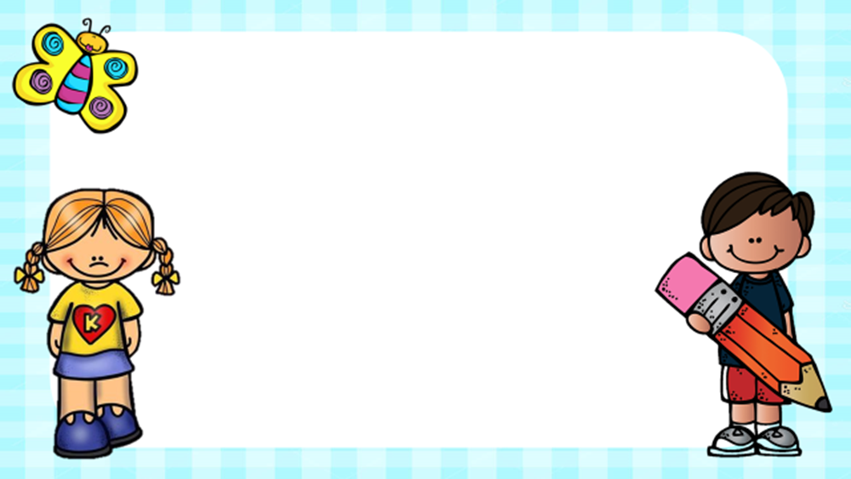

**ESCUELA NORMAL DE EDUCACIÓN PREESCOLA**

**ESTADO DE COAHUILA DE ZARAGOZA**

**CICLO ESCOLAR 2020- 2021**



**Grado en el que realiza su práctica:** 2°

**Total de niños:** **Niños:** **Niñas:**

**Nombre del Alumno Practicante:**

**Grado:** 3° **Sección:** “A” **Número de Lista:**

**Periodo de Práctica:** Lunes 17 de mayo a viernes 21 de mayo del 2021

**NOTA:** La planeación se elaboró en equipos por grado en que se realiza la práctica porque así se trabaja en la institución.

**Nombre de la Situación Didáctica:** “Trabajando en casa.”

**Fecha:** Lunes 17 de mayo a viernes 21 de mayo del 2021

**Propósito de la Jornada de Práctica:**

Profundizar en la relación que guardan los enfoques teórico-metodológico y didáctico de los campos de formación académica y educación socioemocional, con la enseñanza, el aprendizaje y los contextos socioculturales y lingüísticos donde se desarrolla la práctica, a través de la aplicación de secuencias didácticas, para poder posteriormente hacer un análisis de dicha jornada la cual se llevará a cabo de manera virtual.

**Propósito de la Situación Didáctica:**

Favorecer el trabajo autónomo y el acercamiento hacia los distintos campos de formación académica y áreas de desarrollo personal y social por medio de estrategias de trabajo en casa que les permitan desarrollar habilidades sociales, cognitivas y emocionales.

**Aprendizajes esperados.**

|  |  |  |
| --- | --- | --- |
| **Campo de Formación Académica**  **Lenguaje y Comunicación** | **Organizador Curricular 1** | **Aprendizaje esperado** |
| Literatura  Participación Social | * Aprende poemas y los dice frente a otras personas. * Escribe su nombre con diversos propósitos e identifica el de algunos compañeros. |
| **Organizador Curricular 2** |
| Producción, interpretación e intercambio de poemas y juegos literarios  Uso de documentos que regulan la convivencia |

|  |  |  |
| --- | --- | --- |
| **Campo de Formación Académica**  **Pensamiento Matemático** | **Organizador Curricular 1** | **Aprendizaje esperado** |
| Número, algebra y variación | * Compara, iguala y clasifica colecciones con base en la cantidad de elementos. * Identifica algunos usos de los números en la vida cotidiana y entiende qué significan. |
| **Organizador Curricular 2** |
| Número |

|  |  |  |
| --- | --- | --- |
| **Campo de Formación Académica**  **Exploración y comprensión del mundo natural y social** | **Organizador Curricular 1** | **Aprendizaje esperado** |
| Mundo natural | * Indaga acciones que favorezcan el cuidado del medioambiente. |
| **Organizador Curricular 2** |
| Cuidado del medioambiente |

|  |  |  |
| --- | --- | --- |
| **Área de desarrollo personal y social.**  **Educación socioemocional.** | **Organizador Curricular 1** | **Aprendizaje esperado** |
| Autonomía | * Realiza por sí mismo acciones de cuidado personal, se hace cargo de sus pertenencias y respeta las de los demás. |
| **Organizador Curricular 2** |
| Iniciativa Personal |

|  |  |  |  |  |  |
| --- | --- | --- | --- | --- | --- |
| **CRONOGRAMA SEMANAL** | | | | | |
| Hora | Lunes | Martes | Miércoles | Jueves | Viernes |
| 8:00 am | Pase de lista | Pase de lista | Pase de lista | Pase de lista | CTE |
| 9:15 am | Activación física | Contaminación sonora | Redactemos poemas | Detectives de números | suspensión de labores |
| 9:20 am | Lo puedo hacer | ¿Cuántos faltan para...? | Lectura de comprensión | Encuentro mi nombre. | suspención de labores |

**Actividades.**

|  |  |  |  |  |
| --- | --- | --- | --- | --- |
| Actividad/consignas | Aprendizaje esperado | Organización | Recursos | Dia/Tiempo |
| **Activación física:**  Observa el video “Brinca y para ya” mientras sigue los pasos que se indican.  **Educación Socioemocional**   * **LO PUEDO HACER**   **Inicio**  Responde preguntas: ¿Cómo puedes ayudar en las tareas del hogar? ¿Qué importancia tiene ayudar en casa? ¿Ayudas a papá y a mamá cuando te lo piden? Observa el video “A Guardar Cada Cosa en su Lugar”  **Desarrollo**  Escoge uno de los ejemplos que se presentan en el video anterior sobre como ayudar en casa y realiza un cartel con el dibujo del ejemplo seleccionado.  **Cierre**  Coloca su cartel en alguna parte de su casa, donde lo pueda ver fácilmente todos los días. Expone una foto del cartel en el lugar donde lo colocó. | Realiza por sí mismo acciones de cuidado personal, se hace cargo de sus pertenencias y respeta las de los demás. | Individual. | Video “Brinca y para ya”  <https://youtu.be/LNzrq9pHI0w>  Video “A Guardar Cada Cosa en su Lugar” <https://www.youtube.com/watch?v=Oh7pLWFgsik>  Material creativo para hacer el cartel | Lunes 17 de mayo |
| **Activación física.**  Observa el vídeo “Yoga para niños con animales” e intenta realizar las posiciones indicadas.  **Exploración y comprensión del mundo natural y social**   * **CONTAMINACIÓN SONORA**   **Inicio**  Observa el video sobre la contaminación acústica  <https://www.youtube.com/watch?v=OiGBWaoW5aI>    **Desarrollo**  Responde los cuestionamientos sobre el video observado.  ¿Qué es la contaminación sonora? ¿De donde viene la contaminación sonora natural? ¿Y la artificial? ¿Cómo nos afectan los sonidos fuertes? ¿Cómo podemos reducirla?  **Cierre**  Graba un video o audio en el que exponga el tema de la contaminación sonora y lo envía como evidencia.  **Pensamiento matemático**   * **¿CUÁNTOS FALTAN PARA...?**   **Inicio**  Observa el video: <https://www.youtube.com/watch?v=3IkqspehhPc>  **Desarrollo**  Realiza el ejercicio en su cuaderno (puede imprimir la imagen o dibujar los ejemplos).  **Cierre**  Utiliza objetos que encuentre en casa (frijoles, piedras, sopa, etc) para realizar ejemplos como los que se muestran en el video. | Indaga acciones que favorecen el cuidado del medioambiente.  Compara, iguala y clasifica colecciones con base en la cantidad de elementos. | Individual. | Video  <https://www.youtube.com/watch?v=OiGBWaoW5aI> | Martes 18 de mayo |
| **Lenguaje y Comunicación**   * **RECITAMOS POEMAS**   **Inicio**  Observa con atención el video de las poesias y poemas. <https://www.youtube.com/watch?v=HnN_PnFA8h8&t=30s>  **Desarrollo**  Escoge uno de los poemas que más le gustó del video y lo repasa.  **Cierre**  Expone por medio de un video el poema que estudió.  **- LECTURA DE COMPRENSIÓN.**  Realiza página 64 de tu libro. | Aprende poemas y los dice frente a otras personas. | Individual. | Video  <https://www.youtube.com/watch?v=HnN_PnFA8h8&t=30s> | Miércoles 19 de mayo |
| **Pensamiento Matemático**  **-DETECTIVES DE NÚMEROS**  **Inicio**  Identifica dentro de su casa, algunos objetos o cosas que tengan números  **Desarrollo**  Dibuja y registra en su cuaderno los objetos que encontró  **Cierre**  Expone por medio de un video los dibujos que hizo y que significan los números que tienen  **Resuelve los problemas de razonamiento de la página 64 de tu libro**  **Lenguaje y Comunicación**  **-ENCUENTRO MI NOMBRE**  **Inicio**  Observa las tarjetas con los nombres de los miembros de su familia (incluyendo el suyo).  **Desarrollo**  Visita los diferentes sitios donde se encuentran las tarjetas y las analiza hasta encontrar el suyo.  **Cierre**  Envía una fotografía mostrando la tarjeta que encontró con su nombre como evidencia.  Escribe en su cuaderno su nombre sin portador, sin ayuda y como pueda escribirlo. | Identifica algunos usos de los números en la vida cotidiana y entiende qué significan.  Escribe su nombre con diversos propósitos e identifica el de algunos compañeros. | Individual. | Objetos con números. | Jueves 20 de mayo |

**___________________________ ________________________**

**Firma del estudiante normalista Firma del profesor titular**

**_____________________________**

**Firma del docente de la normal**

**Trayecto formativo de Práctica profesional**